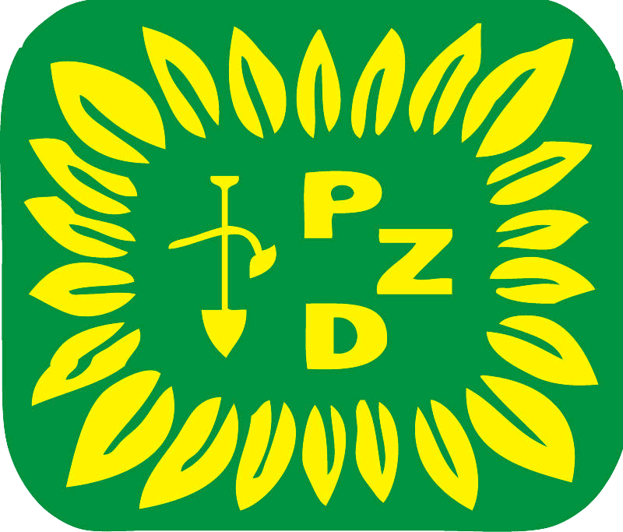

**OGŁOSZENIE PRZETARGOWE**

**Remont ogrodzenia od ul. 1 Maja.**

**I. ZAMAWIAJĄCY:**

Rodzinny Ogród Działkowy „Uroczysko”  
Adres: ul. Kurkowa 2A, 05-200 Wołomin

NIP 125-10-40-517

REGON 007015915-22850  
Telefon: 697 727 451  
E-mail: roduroczyskowolomin@pzd.pl

**II. PRZEDMIOT ZAMÓWIENIA:**

Remont ogrodzenia działkowego ok. 415m od strony ul. 1 Maja, obejmujący:

1. Demontaż istniejącego ogrodzenia.
2. Dostawa i montaż nowego ogrodzenia, w tym:
   * siatka ogrodzeniowa ocynkowana (drut 3,5 mm),
   * słupki ocynkowane z przelotkami na wszystkich słupkach,
   * linka stalowa (góra i dół),
   * naciągi do siatki,
   * pręty do słupków,
   * wypory do słupków co ok. 10 mb,
   * płyta betonowa wysokości 30 cm,
   * łączniki betonowe,
   * beton do osadzania słupków,
   * wygrodzenie w obrębie rowu.
3. Prace towarzyszące:
   * usunięcie zarośli i drzew kolidujących z inwestycją,
   * usunięcie i utylizacja odpadów powstałych w trakcie robót,
   * uzupełnienie ziemi,
   * końcowy montaż siatki.

**III. TERMIN REALIZACJI:**

Rozpoczęcie prac: 1 wrzesień – 31 październik 2025r.  
Zakończenie prac wraz z odbiorem technicznym: 31 październik – 30 listopad 2025r.

**IV. WARUNKI UDZIAŁU W POSTĘPOWANIU:**

1. Posiadanie uprawnień do wykonywania działalności objętej zamówieniem.
2. Dysponowanie odpowiednim sprzętem oraz personelem.
3. Doświadczenie w wykonaniu co najmniej jednego zamówienia o podobnym charakterze.
4. Wykonawca zobowiązuje się do przestrzegania przepisów BHP podczas realizacji prac.

**V. KRYTERIA OCENY OFERT:**

* Cena – 80%
* Doświadczenie w wykonaniu zamówień o podobnym charakterze 20%

**VI. SPOSÓB PRZYGOTOWANIA I ZŁOŻENIA OFERTY:**

Oferta powinna zawierać:

1. Formularz ofertowy z ceną brutto.
2. Kosztorys ofertowy.
3. Odpis z CEIDG/KRS.
4. Oświadczenia o spełnieniu warunków udziału w postępowaniu.
5. Zamawiający zastrzega sobie prawo do unieważnienia przetargu bez podania przyczyny.

Oferty należy składać wyłącznie drogą elektroniczną na adres: **roduroczyskowolomin@pzd.pl**

**VII. TERMIN SKŁADANIA OFERT:**

Do dnia: 08-08-2025 do godz. 0.00.

**VIII. OTWARCIE OFERT:**

* Wybór oferty nastąpi w dniu 23-08-2025r. w Zarządzie ROD Uroczysko w Wołominie.
* Wyboru dokona komisja.
* Oferenci zostaną powiadomienie o wynikach przetargu za pośrednictwem poczty elektronicznej w ciągu 3 dni od daty rozstrzygnięcia.

**VIII. INFORMACJE DODATKOWE:**

Dodatkowych informacji udziela:  
Zarząd ROD Uroczysko  
Prezes Zarządu Daniel Szulc, tel. 697 727 451  
e-mail: roduroczyskowolomin@pzd.pl

Zarząd ROD Uroczysko w Wołominie

